博科国信研心-Go-FastDSF使用

目录
1. Windows安装与使用 2
1.1. 下载 2
1.2. windows安装文件 2
1.3. Windows启动 2
1.4. 修改配置 3
2. Linux安装与使用 4
2.1. Linux安装文件 4
2.2. Linux启动 4
2.3. 后台启动 4
2.4. 观察与修改配置cfg.json 5

Windows安装与使用

下载
https://github.com/sjqzhang/go-fastdfs/releases

windows安装文件
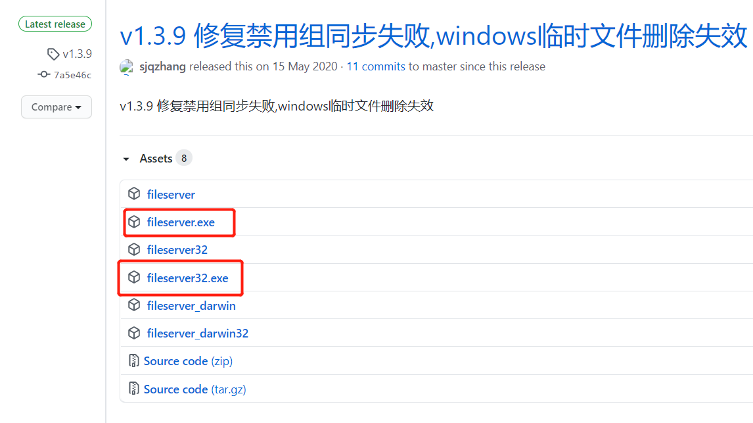

Windows启动
双击
生成文件：
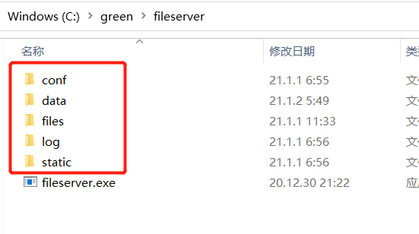

修改配置

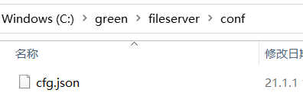
观察与修改配置
"绑定端号": "端口",
"addr": ":8080",
"组号": "用于区别不同的集群(上传或下载)与support_group_manage配合使用,带在下载路径中",
"group": "group1",
"文件是否去重": "默认去重",
"enable_distinct_file": false,
"默认是否下载": "默认下载",
"default_download": false,

Linux安装与使用

Linux安装文件

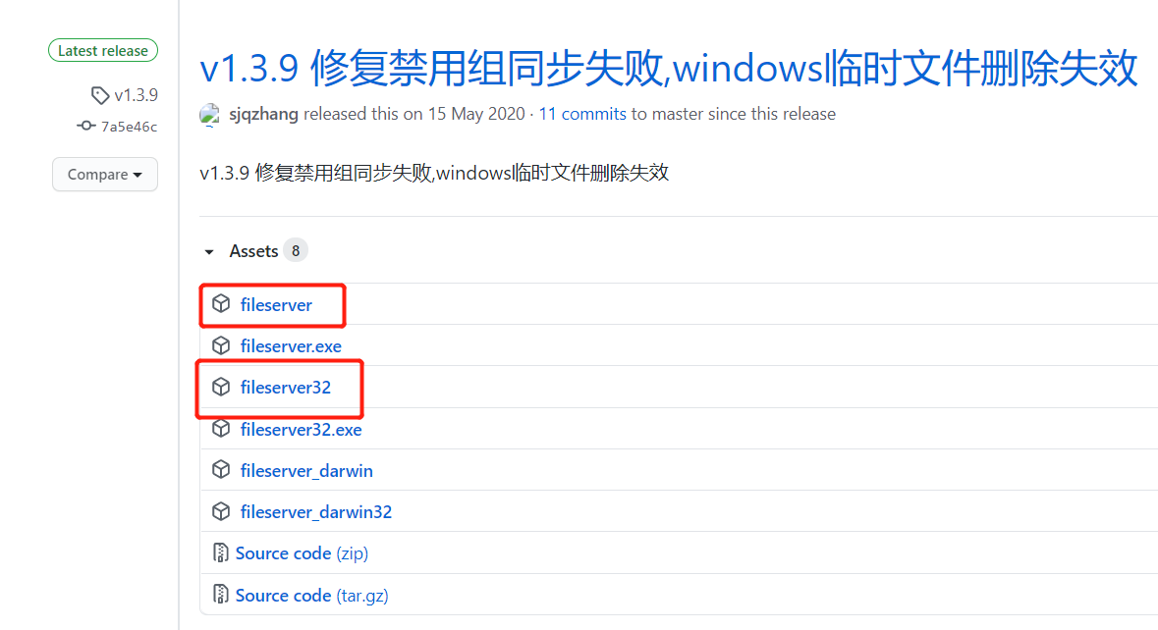

Linux启动
授予权限：
chmod u+x fileserver
启动：
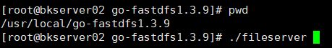

后台启动
源码复制控制文件：
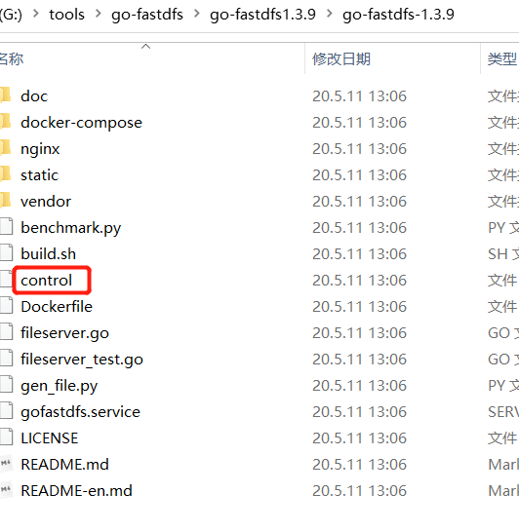

拷贝到Linux授予执行权限：
chmod u+x control

自带启动，停止等指令。

观察与修改配置cfg.json

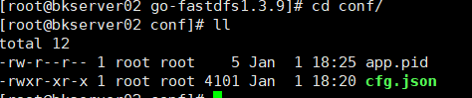

"绑定端号": "端口",
"addr": ":8080",
"组号": "用于区别不同的集群(上传或下载)与support_group_manage配合使用,带在下载路径中",
"group": "group1",
"文件是否去重": "默认去重",
"enable_distinct_file": false,
"默认是否下载": "默认下载",
"default_download": false,

将fileserver.exe制作成windows服务

下载srvany.exe和instsrv.exe文件
链接: https://pan.baidu.com/s/1TZXhLl094KXIG8YW2Fxowg 密码: qhst
放到指定位置：
①、32位系统，放在C:\Windows\System32路径下面
②、64位系统，C:\Windows\System32路径下面；和 C:\Windows\SysWOW64 路径下面都放
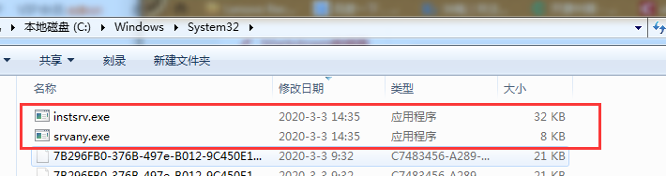
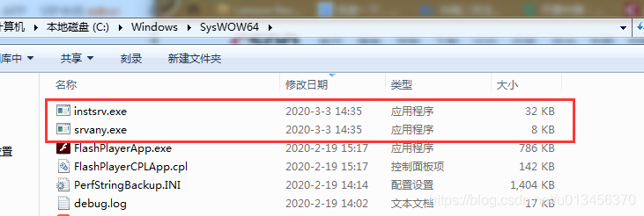

制作服务
第二步按win+R键打开运行，输入cmd，使用管理员权限点击确定进去命令提示符之后，输入
C:\Windows\System32\instsrv.exe ServiceName C:\Windows\System32\srvany.exe ，
按回车键就注册了一个名称叫ServiceName的服务。
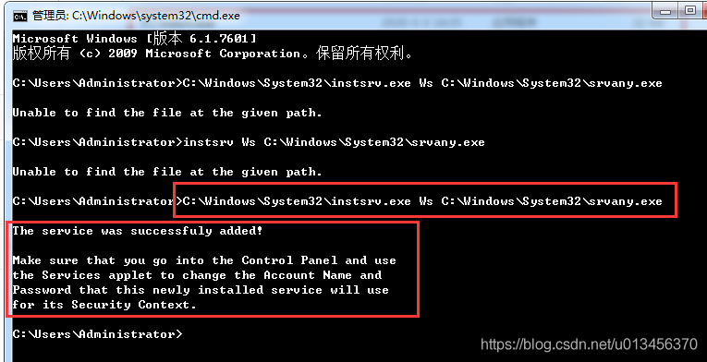

修改注册表
第三步按win+R键打开运行，输入regedit，点击确定，进行打开注册表编辑器。
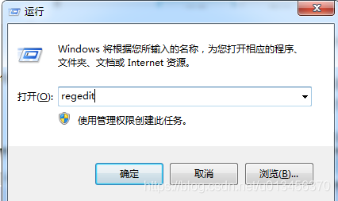

注册表添加项
然后进入注册表在HKEY_LOCAL_MACHINE\SYSTEM\CurrentControlSet\Services下找到刚刚注册的服务名ServiceName，在ServiceName新建一个项，名称为“Parameters”，单击选中它然后在右侧的窗口新建一个字符串值名称为“Application”，将其值设置为你针要做为服务运行的程序的路径，例如我的路径为“E:\2020.03WebService\2020.03.03\Ws.exe”。这里特别要注意的是程序路径一定要写得跟前面的例子一样，也是就是中间是用双斜杠隔开，不然服务没办法自动启动。【必须双斜杠才能开机自启】

然后可以再建立一个AppDirectory指定程序运行的初始目录（可选）。

如果你需要把自己注册的服务做得看起来更专业也更好理解的话还可以继续新建一个字符串值名称为“Description”，在其值里面你可以输入你想显示的服务描述。
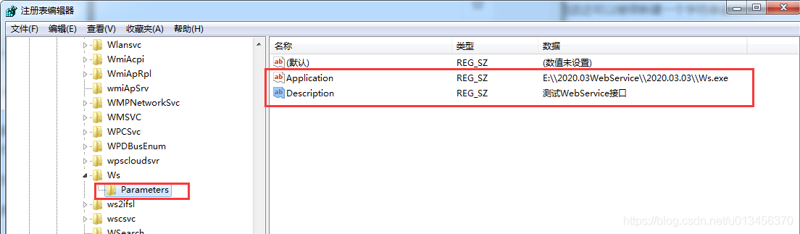
必须按照这个顺序
1AppDirectory 初始化目录，为你的exe当前目录
2Application 指定exe文件
3Description 描述用英文
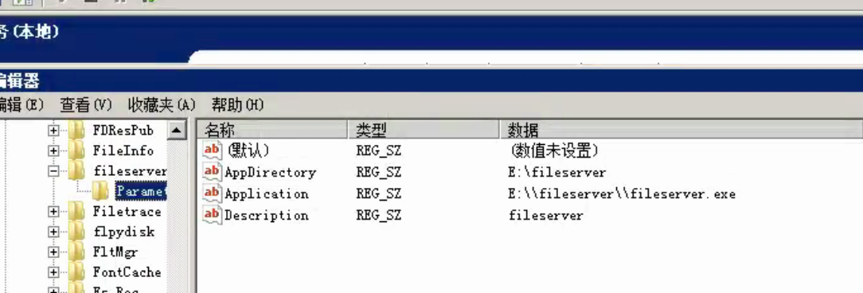

修改配置
在exe文件夹里，找到conf目录下的cfg.json
参考1.4

启动服务
服务以管理员方式打开
到上面步骤机已经完成了，可以直接我的电脑右键“管理”进到Windows服务中启动服务。

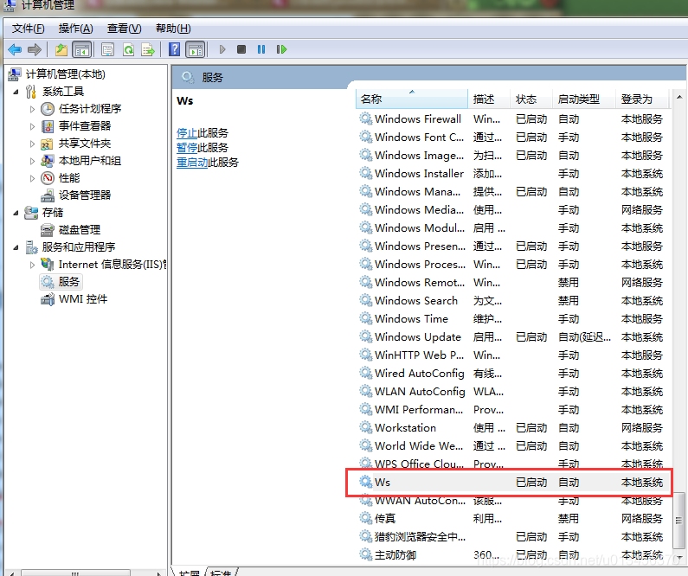

需要窗口的操作【这里不需要】
还有一点特别要注意的是，如果你要做为服务运行的程序是在运行后需要界面的，我们可以在控制面板里面找到管理工具然后打开服务或者直接运行“Services.msc”命令打开服务，找到刚刚创建的服务右键打开属性，选中登陆选项卡，登陆身份选中本地系统帐户并选中允许服务与桌面交互最后点确定，这样你的服务在启动后就可以看到界面了。 选中，右键， 选 属性

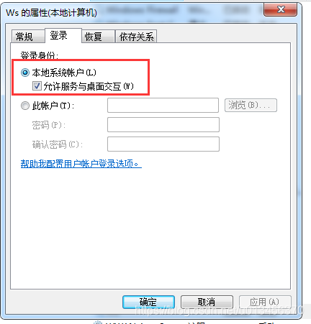

7、删除注册的服务：先停止服务，通过步骤3，删除就好！！！

